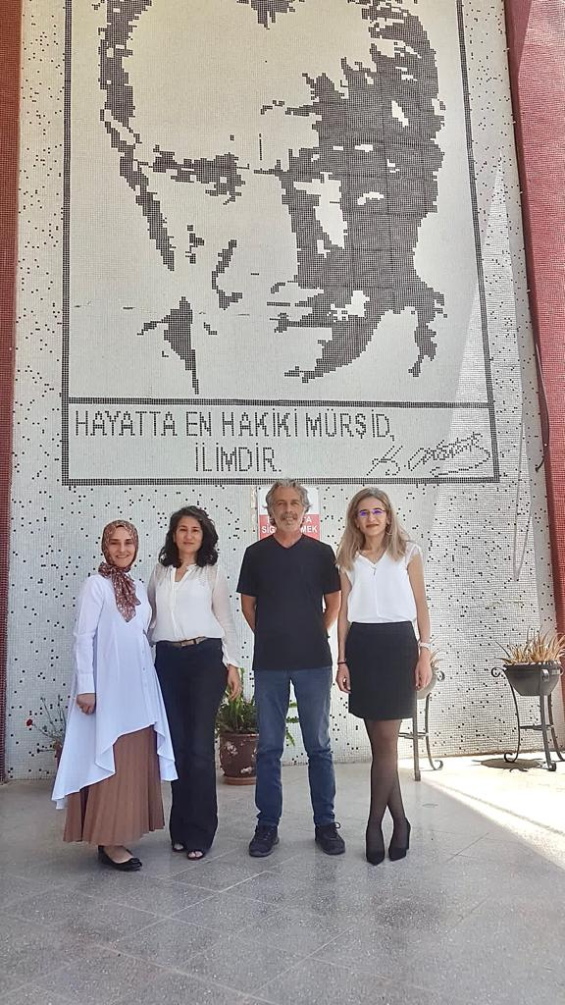

Bölüm Web Sayfası: http://datcamvu.mu.edu.tr/tr
Bölüm Tanıtımı: http://datcamvu.mu.edu.tr/tr/hakkimizda-2750
Akademik Personel: http://datcamvu.mu.edu.tr/tr/personel/akademik

